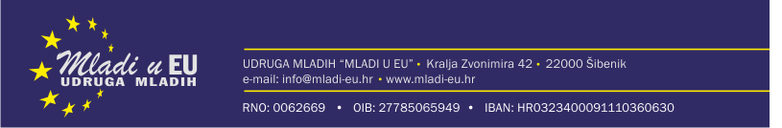

Prijavni obrazac za sudjelovanje na ERASMUS+ projektu
„Zajedno smo jači“

*Obavezno
Ime i prezime *

E mail adresa *

Broj mobitela *

Dan, mjesec i godina rođenja *

Mjesto stanovanja *

Status *
Nezaposlen/a kratkotrajno (ne duže od 6 mjeseci)
Nezaposlen/a dugotrajn

Škola ili fakultet koju pohađaš ili si završio/la * *

Znanje engleskog jezika* *
Osnovno
Dobro
Izvrsno

Prijavljujem se na ovaj projekt jer... *

Od projekta očekujem... * *

Projektu mogu doprinijeti svojim... * *

